бюджетное общеобразовательное учреждение
Сокольского муниципального района
«Основная общеобразовательная школа № 2 имени В.Н. Изюмова»

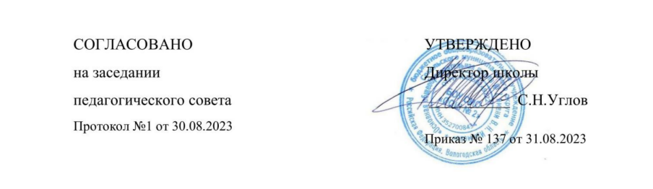

Календарный план спортивно-массовых мероприятий
ШСК «Форсаж» на 2023-2024 учебный год

№п/п | Мероприятие | Сроки | Место
1. | Осенний кросс | сентябрь | БУ ФКиС»Спорт-Центр-Сокол»
2. | Веселые старты | октябрь | Спортивный зал
3. | Фестиваль ВФСК ГТО | ноябрь | БУ ФКиС»Спорт-Центр-Сокол»
4. | Фестиваль ШСК – Легкая атлетика (1-5 классы) | декабрь | БУ ФКиС»Спорт-Центр-Сокол»
5. | Фестиваль ШСК – шахматы (1-9 классы) | ноябрь | Центр «Точка роста»
6. | Фестиваль ШСК - Лыжные гонки (1-5 классы) | январь | Школьный стадион
7. | День Здоровья | февраль | Спортивный зал
8. | Праздники ко Дню защитника Отечества «А ну-ка, мальчики» | февраль | Спортивный зал
9. | Весёлые старты (девочки) | март | Спортивный зал
10. | Товарищеская встреча по волейболу  (учителя - учащиеся) | апрель | Спортивный зал
11. | Фестиваль ШСК – пионербол  (3-5 классы) | май | Спортивный зал
12. | Легкоатлетическая эстафета | май | БУ ФКиС»Спорт-Центр-Сокол»

